附件1-采购内容及要求
一、项目概况
本次采购内容为常州市排水管理处、常州市城市排水有限公司管网日常运行维护及计划批量更新所需钢纤维混凝土及复合材料检查井井盖座。
有效期：本项目一招两年，服务有效期自2023年12月1日起至2025年11月30日，合同一年一签，合同到期后双方若无异议，可续签一年。
项目预算：24.5万/年。
二、项目内容及特点
1.本项目为单价招标，结算金额按实际用量计算。
2.本项目井盖分批次数不定，每批订货量数量不定。
三、技术要求
1.各井盖座的“外观”、“结构尺寸”、“承载力”等各方面要求应符合GB23858-2009中的规定，其中钢纤维井盖、UHPC井盖应同时符合GB26537-2011中的规定。
2.标记标识
每套盖子表面上必须根据采购人需求，具有清楚且永久性的下列标志：
（1）属性：雨、污、市政公用；
（2）所属承载等级标志（A15、B125、C250、D400）。
3.雨水口收水井盖座开孔面积比率
序号 | 类型 | 开孔面积比率
1 | 钢纤维混凝土雨水口收水井盖座45cm*75cm、38cm*68cm | 开孔面积比率大于等于23%
2 | 钢纤维混凝土雨水口收水井盖座38cm*68cm | 开孔面积比率大于等于23%
3 | 其他 | 开孔面积比率大于等于20%
4.各规格井盖座均应进行出厂检验，出厂检验相关要求按GB23858-2009执行，其中钢纤维井盖、UHPC井盖应同时符合GB26537-2011的规定。
5.采购人在使用中将不定期抽检，检查内容包括“外观”、“结构尺寸”、“承载力”等各方面，并委托具备相应检测资质的质量检测机构，按GB23858-2009和GB26537-2011中的要求进行检测。
6.所有球铁盖座的制造可参照《市政排水管道工程及附属设施06MS201-8》图样，并根据不同尺寸调整。
7.井盖座生产用原材料质控技术要求
（1）井盖座出厂检验：具备钢纤维混凝土抗压强度内控检测报告或第三方检测报告，强度达到C40。
（2）UHPC井盖座出厂检验：具备UHPC抗压强度内控检测报告或第三方检测报告，强度达到C120。
四、其它要求
1.本项目所有钢纤维井盖及井框均须采用304不锈钢包边，厚度≥2.5mm。井盖边缘侧应设置洋镐起撬位置，详见如下示意图。
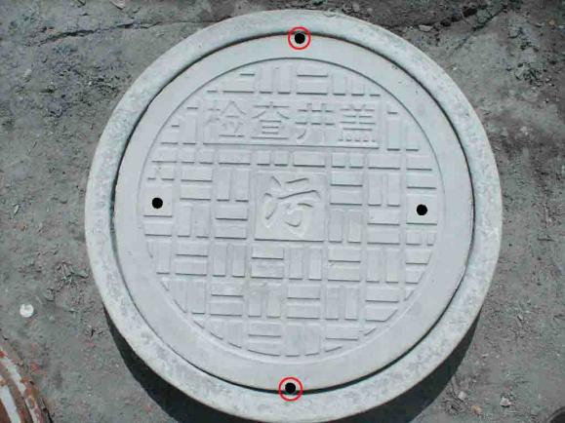
2.采购人有权委托第三方权威机构对产品进行检测，若产品质量未达到要求，采购人可拒付货款，并由第二成交候选人完成本项目。采购人视供应商履约情况，若产品不符合采购人要求，采购人有权终止合同。
五、交货期及交货地点
1.交货时间：成交后三个月完成总需求量80%的生产任务，并暂存成交供应商场地。接到采购人送货通知后的5天内送达交货地点。临时安排的生产任务，接到采购人通知20天内送达交货地；
2.交货地点：龙城大道818号；
3.免费送至交货地点，货物运输与装卸由成交供应商负责。
六、响应报价
1.投标人按井盖基准单价报整体下浮率，不再进行分项报价；
2.投标人所报的投标单价在合同履行过程中是固定不变的，不得以任何理由予以变更任何包含价格调整要求的响应，否则其响应将被认定为无效响应；

七、基准单价表
序号 | 货物名称 |  | 规格 | 等级 | 单位 | 基准单价（元）
1 | 钢纤维混凝土检查井井盖座 | 盖子+井座 | Φ70cm*10cm | C250 | 套 | 475.2
2 | 钢纤维混凝土检查井井盖座 | 盖子 | Φ70cm*10cm | C250 | 块 | 332.8
3 | 钢纤维混凝土检查井井盖座 | 盖子+井座 | Φ70cm*5cm | C250 | 套 | 237.6
4 | 钢纤维混凝土检查井井盖座 | 盖子 | Φ70cm*5cm | C250 | 块 | 166.4
5 | UHPC检查井井盖 | 盖子 | Φ70cm*5cm | C250 | 块 | 333.664
6 | UHPC检查井井盖 | 盖子 | Φ70cm*5cm | D400 | 块 | 405.664
7 | 钢纤维混凝土雨水口收水井盖座 | 钢纤维混凝土盖子+球铁井座 | 45cm*75cm*5.5cm | C250 | 套 | 430.4
8 | 钢纤维混凝土雨水口收水井盖座 | 钢纤维混凝土盖子 | 45cm*75cm*4cm | C250 | 块 | 301.6
9 | UHPC雨水口收水井 | 盖子 | 45cm*75cm*4cm | C250 | 块 | 360
10 | UHPC雨水口收水井 | 盖子+铸铁井座 | 45cm*75cm*7cm | D400 | 套 | 680
11 | UHPC雨水口收水井 | 盖子 | 45cm*75cm*7cm | D400 | 块 | 520
12 | 钢纤维混凝土雨水口检查井井盖座（侧向） | 盖子+井座 | 50cm*50cm*10cm | B125 | 套 | 237.6
13 | 钢纤维混凝土雨水口检查井井盖座（侧向） | 盖子 | 50cm*50cm*4cm | B125 | 块 | 166.4
14 | 钢纤维混凝土雨水口检查井井盖座（侧向） | 侧向收水条石 | 75cm*30cm*11cm | A15 | 块 | 51.2
15 | 复合材料雨水口收水井盖座 | 复合材料盖子 | 30cm*45cm*4cm | B125 | 块 | 150.4
16 | 复合材料雨水口收水井盖座 | 复合材料盖子+球铁井座 | 30cm*45cm*4.5cm | B125 | 套 | 215.2
17 | 复合材料雨水口收水井盖座 | 复合材料盖子 | 30cm*45cm*5cm | B125 | 块 | 150.4
18 | 复合材料雨水口收水井盖座 | 复合材料盖子+球铁井座 | 30cm*45cm*5.5cm | B125 | 套 | 215.2
19 | 钢纤维混凝土雨水口收水井盖座 | 盖子 | 38cm*68cm*3.8cm | C250 | 块 | 282.4
20 | 钢纤维混凝土雨水口收水井盖座 | 盖子 | 50cm*30cm*3.8cm | C250 | 块 | 58.4
21 | 钢纤维混凝土雨水口收水井盖座 | 盖子 | 40cm*60cm*4cm | C250 | 块 | 156.8
注：1.检查井井盖座（含盖子、井座，分雨污水）；
2.雨水口收水井盖座（含盖子、井座）；
3.所列数量为全年估算，本年度预计使用井盖座规格及数量暂定如表所示。

八、质保期
本项目所供产品的质保期为贰年。
九、结算方式及期限
费用每三个月支付一次，成交供应商当期货物交付完毕并经过验收，采购人支付该期货款的95%，余款5%作为质保金，待质保期满后结清（无息）。

